**TRƯỜNG TIỂU HỌC TT KIM BÀI**

***GIỚI THIỆU SÁCH THÁNG 01/2024***

***Bồi dưỡng tập làm văn***

**Các em yêu quí!**

Hôm nay cô lại có dịp được gặp và giới thiệu tới các em một cuốn sách mới đầy thú vị trong thư viện trường mình. Cuốn sách hôm nay cô muốn giới thiệu tới các em là cuốn: ***“Bồi dưỡng tập làm văn****”*

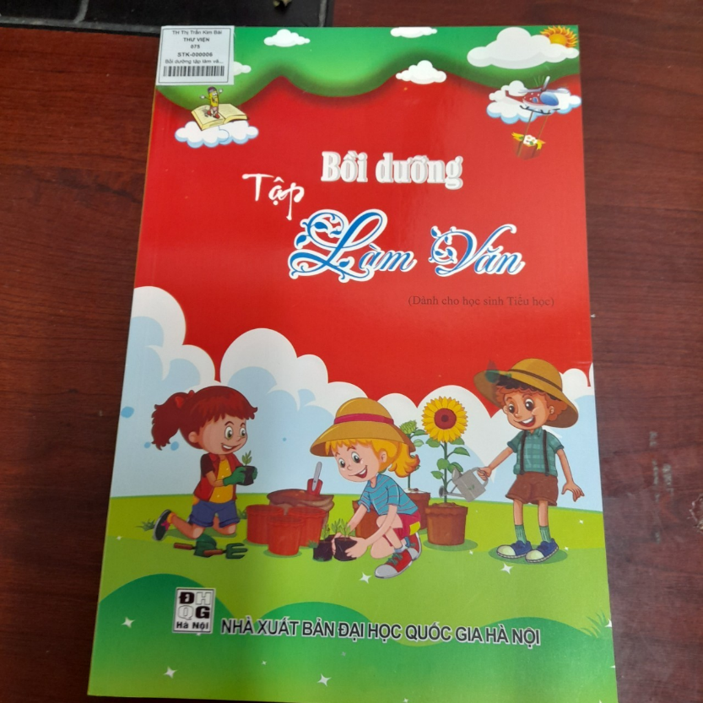

Tác giả: Hồng Vân

[Nhà Xuất Bản](http://bookbuy.vn/nha-xuat-ban/nha-xuat-ban-dai-hoc-quoc-gia-tp-ho-chi-minh/43/p1) :Đại học quốc gia Hà Nội

Số trang**:** 143

Khổ sách: 16x24 cm

Trong quá trình học tập, việc tự học, tự nghiên cứu không chỉ rèn cho các em tính tự lập mà còn giúp các em nâng cao khả năng sáng tạo, khả năng tư duy của mình.

Nhằm hỗ trợ thêm cho các em về công cụ tự học, các nhà biên soạn đã cho ra đời cuốn **“Bồi dưỡng tập làm văn”.**

Những bài văn mẫu theo chủ đề (dành cho học sinh tiểu học) là những đoạn văn bài văn gắn liền với nội dung chủ đề, thể loại mà các em đã được học và hướng dẫn trên lớp giúp các em tham khảo, so sánh khi các em tập viết một bài văn do chính một mình thành thạo, sáng tạo và mỗi em có một thế giới riêng, những đối tượng riêng, những sắc màu cảm xúc khác nhau để tạo nên những bài văn hay. Sách hiện có tại thư viện trường Tiểu học Thị Trấn Kim Bài với số đăng kí cá biệt STK:000006. Rất hân hạnh được phục vụ các em.

|  |  |  |  |
| --- | --- | --- | --- |
|  | | ***Cán bộ thư viện***  ***Tô Thị Hằng*** | |
|  | |  | |